臺南市 103學年度第 1 學期國民教育輔導團性平議題到校諮詢服務記錄
服務分區 | 北門區 | 服務地點 | 學甲國中
服務日期 | 103年11月25日(週二)  08:30~11:30 | 與會對象/  參加人數  (勿刪) | 本領域(議題)授課教師、配課教師、實習教師 / 46人
紀錄人 | 王旻虹老師 | 輔導團領隊 | 敬世龍校長、王聖銘校長
服務主題  暨宣導內容 | 由副召集人學甲國中王聖銘校長進行團務介紹。  由團員崇明國中林慧貞老師進行性平議題融入自然領域有效教學教材教法報告分享：  - 性平現況探討。  - 性平課綱宣導。  - 性平議題融入自然領域的教學概念與策略。
課程與教學疑難問題解答 | 由與會教師進行分組討論：討論問題以及成果請參閱附件二。
綜合座談 | 由副召集人學甲國中王聖銘校長主持綜合座談：  - 現階段為性平議題發展的過渡期，仍有許多混淆概念有待釐清。  - 請老師們多以接納與包容做為性平發展的態度。

附件一：《簽到表》(必要，請勿刪除)
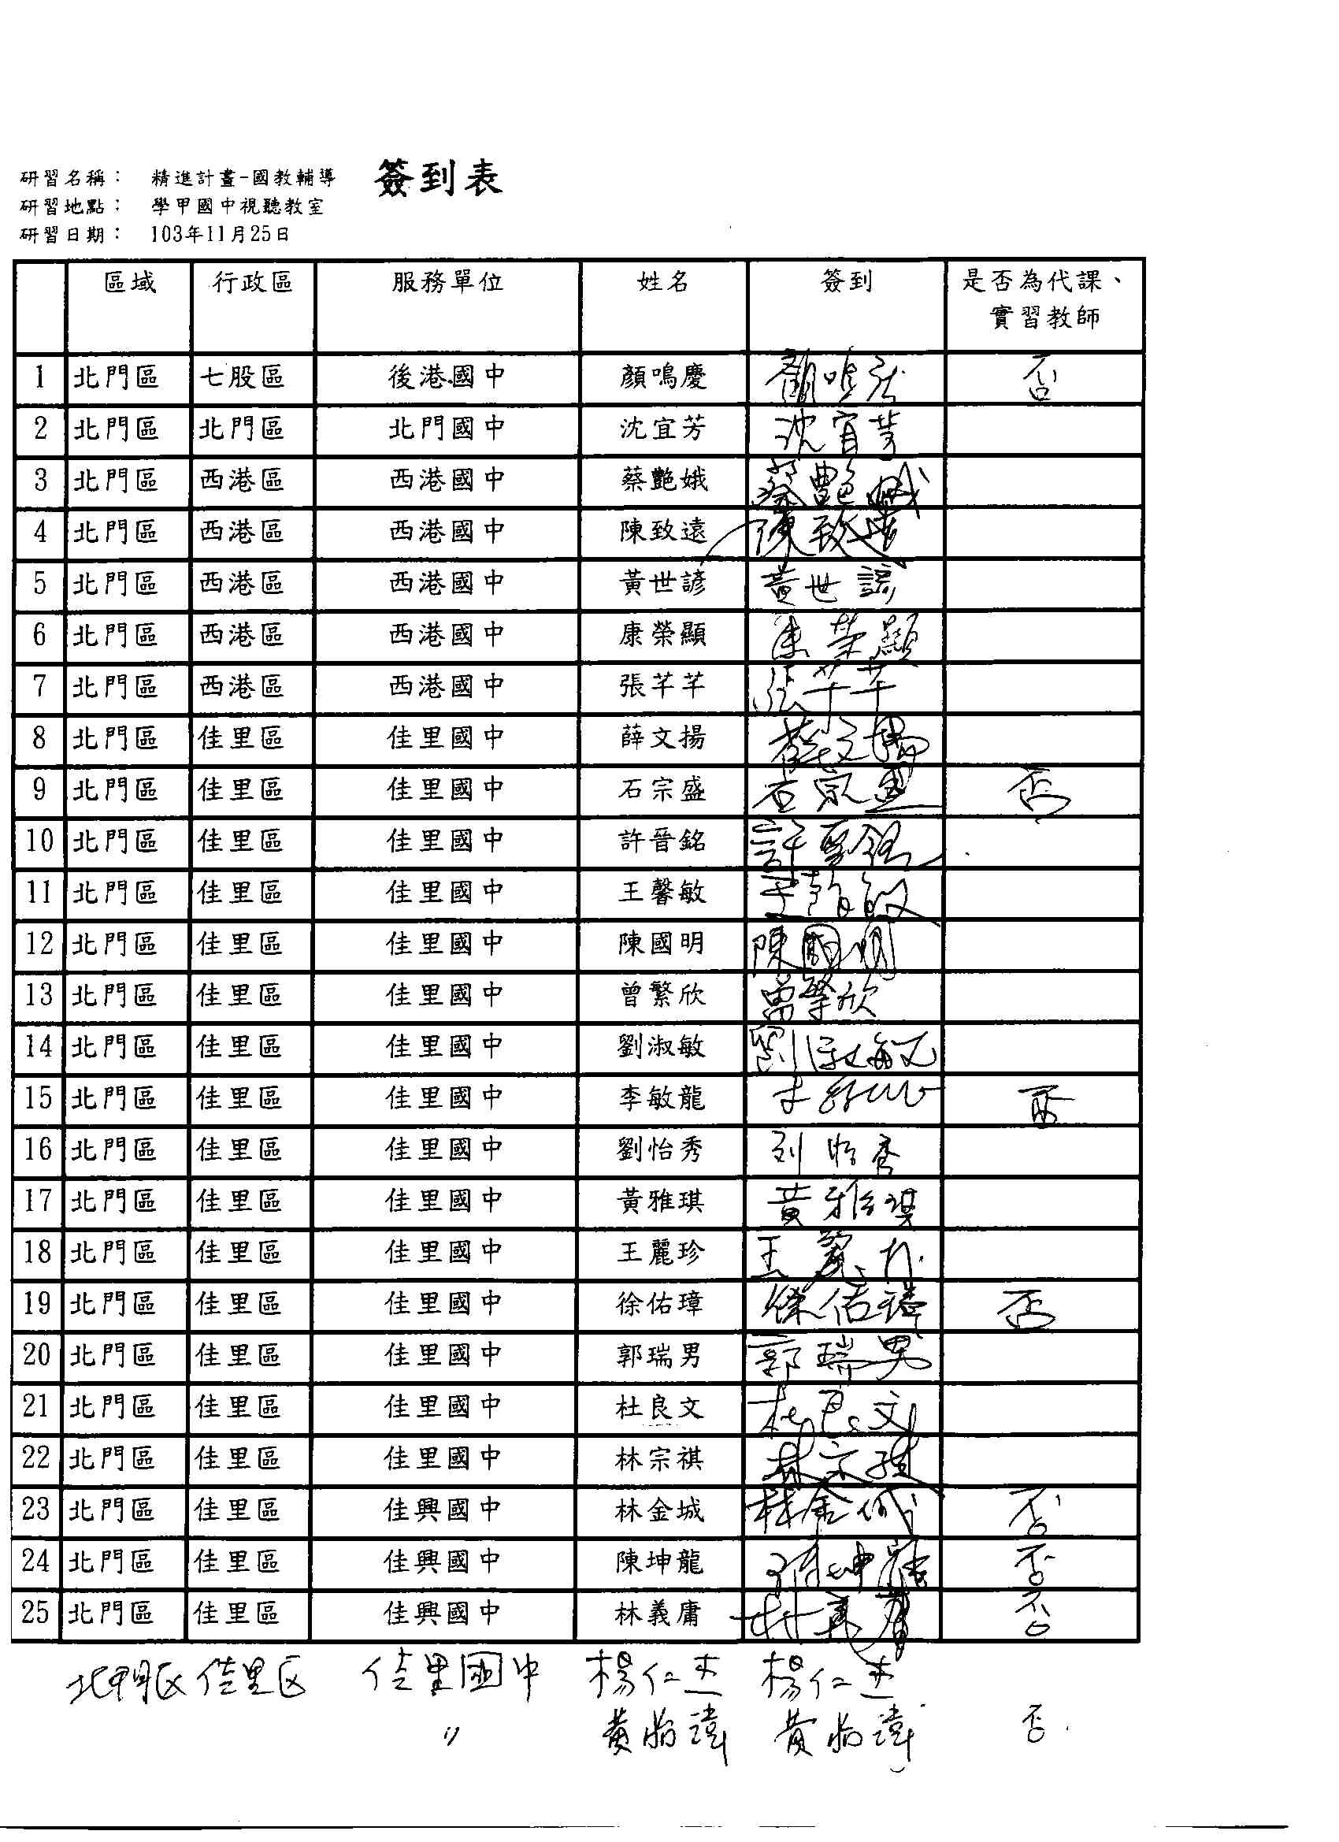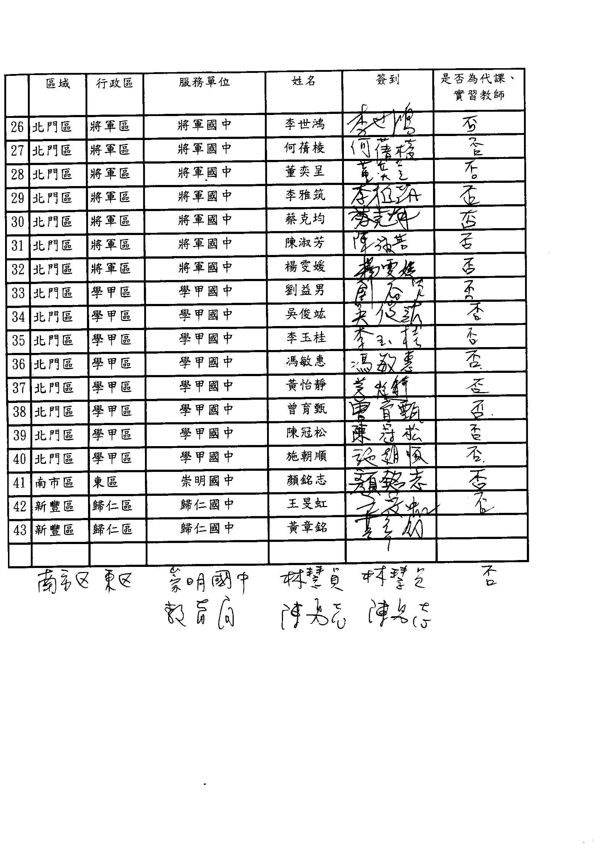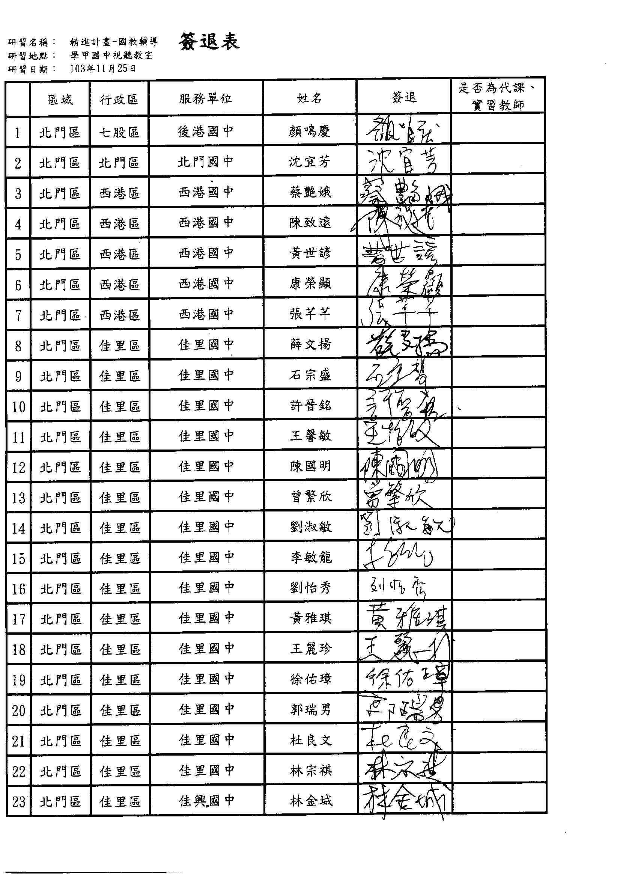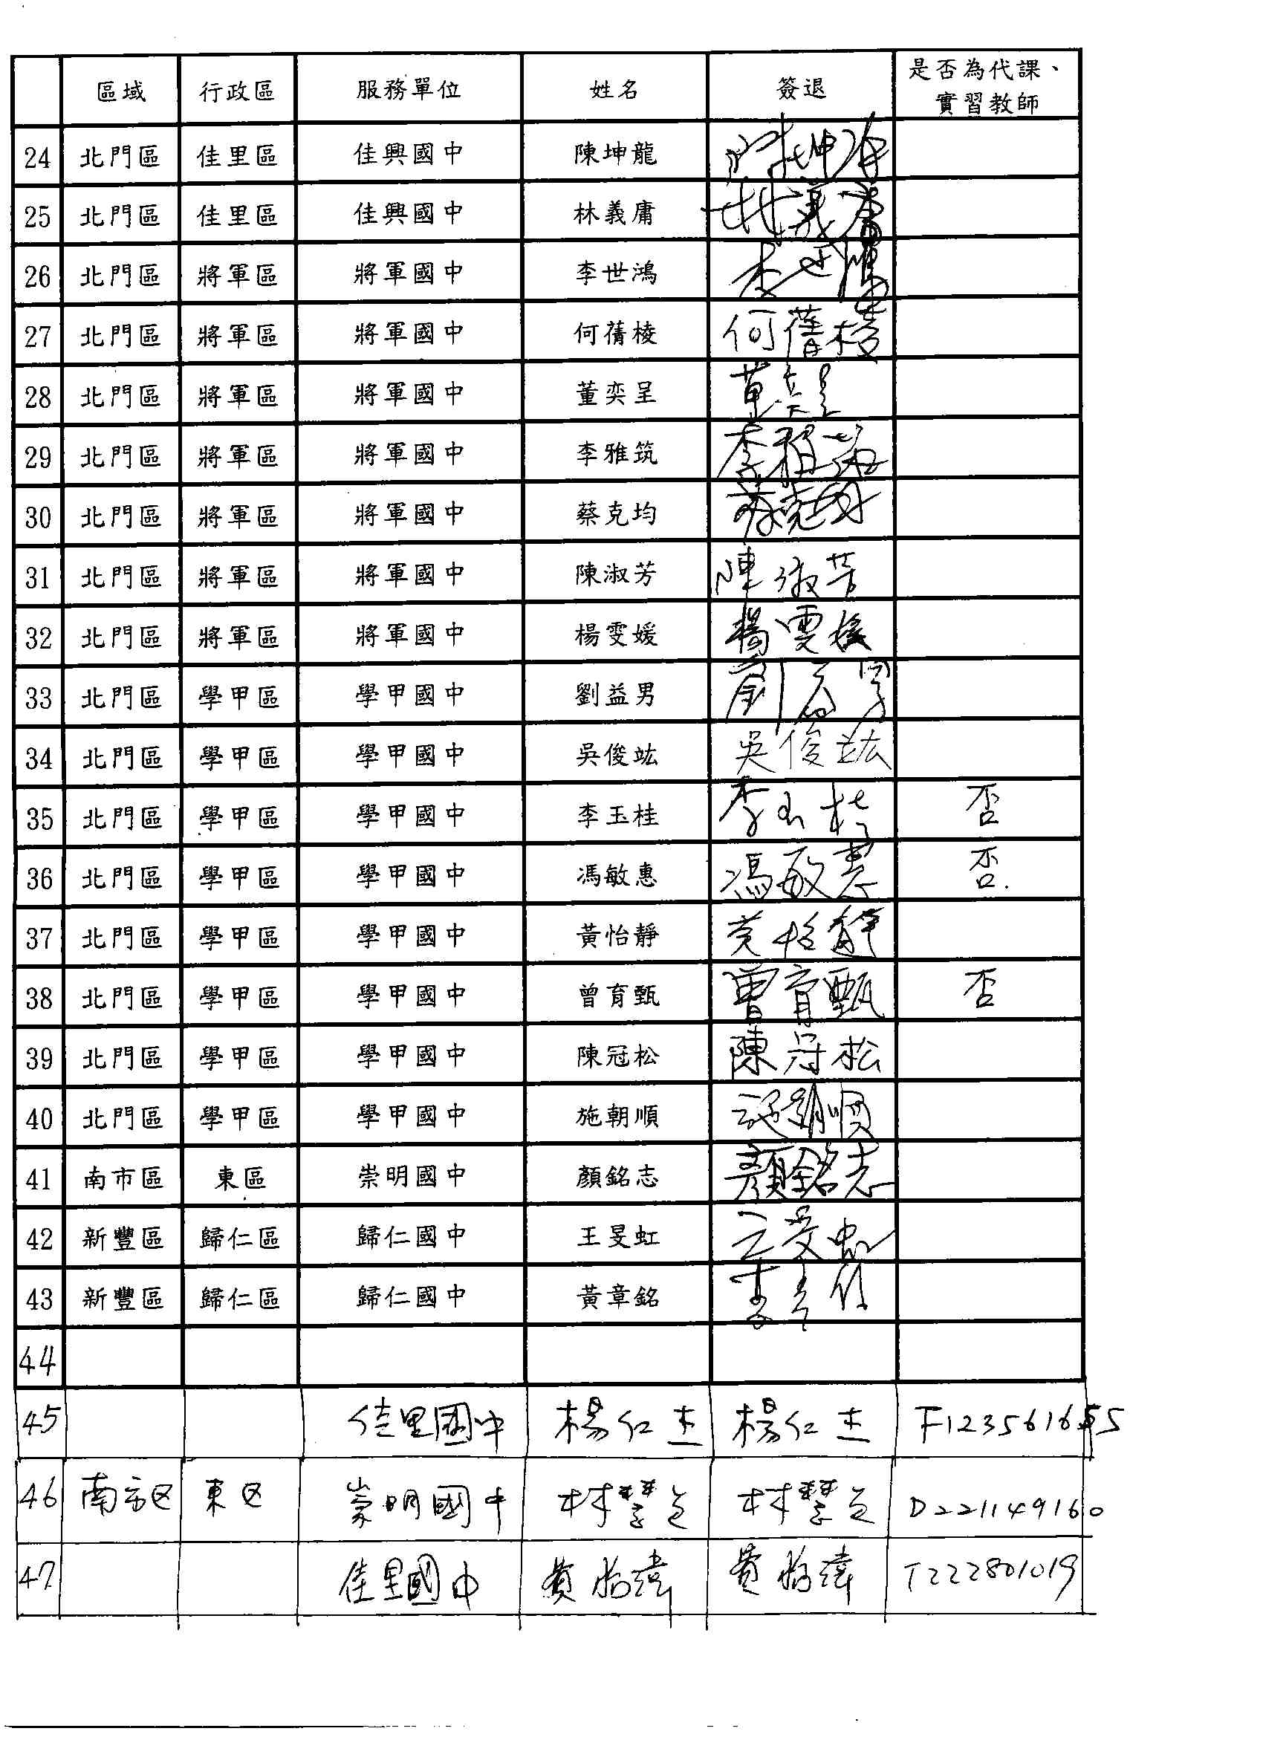

附件二：分組討論
